Гимназист №6

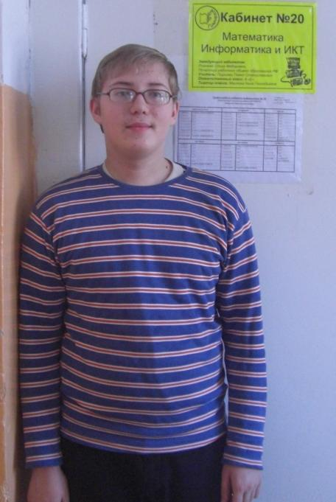

Гимназист №6

Поздравляем!

Копылова Кирилла, победителя заключительного этапа Всероссийской олимпиады школьников по химии, награждённого Дипломом 1степени и золотой медалью

Анисимова Евгения, победителя заключительного этапа Всероссийской олимпиады школьников по православной культуре, награждённого Дипломом 1 степени

Переход на триместровую систему организации учебного процесса.

В рамках реализации направления Национальной образовательной инициативы «Наша новая школа» - «Обеспечение здоровья школьников» - проблема создания адекватных детскому организму условий обучения приобрела особую актуальность.

В гимназии – учебном заведении, где реализуются основные образовательные программы общего образования на повышенном уровне, что требует дополнительных затрат времени, физических и умственных усилий, особенно видно увеличение степени утомляемости в конце самой продолжительной третьей четверти при организации образовательного процесса по учебным четвертям. У обучающихся наблюдается ярко выраженная усталость, жалобы на плохое самочувствие, головные боли, сонливость, снижение внимания. Одновременно данная четверть – это период освоения наиболее объёмного и сложного учебного материала. Таким образом, вопрос о необходимости пересмотра структуры годового календарного учебного графика работы гимназии встал очень остро. В отличие от существующей, триместровая система организации образовательного процесса выглядит так:

1 триместр (2 учебные доли, между ними недельные каникулы);

2 триместр (2 учебные доли, между ними недельные каникулы);

3 триместр (2 учебные доли, между ними недельные каникулы);

Каждый триместр делится на две учебные доли, в которых 5-6 учебных недель. В каждом триместре 11-12 учебных недель. После каждой доли триместра идут недельные каникулы. Для обучающихся 1-ых классов в конце февраля – начале марта обязательно включаются дополнительные недельные каникулы.

Промежуточная аттестация обучающихся 2-8 классов осуществляется по триместрам, в конце года на основе триместровых отметок выставляется годовая; обучающихся 9-11 классов – по полугодиям, в конце года на основе полугодовых отметок выставляется годовая; обучающиеся 1-х классов не аттестуются.

Прогнозируемый результат:

* Снижение уровня заболеваемости обучающихся и педагогов.
* Повышение качества обучения.
* Предупреждение развития синдрома «хронической усталости» обучающихся и педагогов.

Переход на триместровую систему организации образовательного процесса планируется в 2010-2011 учебном году.

Директор гимназии

Баранова Злата Александровна

Вундеркинды среди нас

Недавно закончился Всероссийский этап олимпиады школьников по химии, в которой приняли участие победители регионального (областного) этапа, и лучшим оказался ученик 10 класса А нашей гимназии Кирилл Копылов. Он в числе трех представителей России будет бороться за победу на международной олимпиаде. По словам учителя химии Т.А. Двоеглазовой, подобного результата гимназисты, да и вообще ученики школ города Слободского, добились впервые. Мы решили узнать, в чем же секрет успеха Кирилла, задав ему несколько вопросов:

*- Кирилл, скажи, пожалуйста, сколько времени ты готовился к олимпиаде и кто помогал тебе в этом?*

-Я готовился около 3 месяцев вместе с учителем химии Тамарой Леонидовной, также меня вызывали в Центр дополнительного образования одаренных школьников в городе Кирове.

*- Что еще тебя интересует, кроме химии?*

- Из школьных предметов – биология, информатика и физика. В свободное время я посещаю музыкальную школу.

*- Какими качествами, по-твоему, должен обладать человек, чтобы добиться таких успехов?*

- Должен быть трудолюбивым, целеустремленным…и должен много знать.

*- Благодаря этой победе, у тебя есть возможность поступить без экзаменов на химический факультет любого ВУЗа. Ты уже определился с учебным заведением?*

- Точно пока не знаю, но хотелось бы поступить в МГУ.

*Спасибо за интервью, удачи тебе на международной олимпиаде!*

*Полина Комаровских,*

*Ирина Тимшина, 9 класс Б*

Издание МОУ гимназия

г. Слободского , 2010

Ирины

Фото Ирины Тимшиной, 9кл.Б

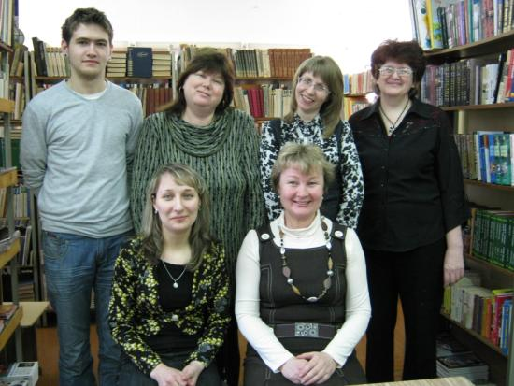

Для чего нужна математика?

А действительно, для чего нужна математика?

Можно назвать основные стороны применения математики.

1. Математика нужна не тем, кто математику только в магазине применяет, а тем реальным инженерам, проектировщикам, технологам, экономистам, ученым и т.д., которые создают что-то новое. Их единицы, но они есть, и они тоже учились в школе.

2. Математика нужна для внутренних потребностей самой математики.

3. Кто-то из биологов-психологов открыл вещества радости типа эндорфинов, которые выделяются у человека в момент окончания дела. Причем, чем труднее было дело, тем большая доза выделяется. При этом род деятельности абсолютно неважен. Можно вышить платочек, можно залезть на гору, а можно решить задачу. И вот когда в классе раздается победное "YESSSS!!!"- это и есть те самые гормоны счастья.

4. Математика развивает мышление. Недаром говорят, что если незнакомую работу поручить людям разных профессий, то лучше всех с ней справится математик. Ведь он умеет выделить главное, не отвлекаться на детали, он умеет сформулировать цель своей деятельности, все структурировать, он привык действовать в ситуации условности, он умеет читать условие и отсекать лишнее. Разве не стоит этому научиться?

А помогут вам в этом учителя математики. Они все разные, но объединяет их одно: любовь к математике, к своей профессии, к детям.

Всего на нашей кафедре трудятся 4 учителя математики и 2 учителя информатики, а еще двое – ветераны педагогического труда: Баранова Н.М. и Кощеева Р.С. Проведя несложные вычисления, приведу статистические данные о них:

* Общий педагогический стаж – 167 лет;
* Средний возраст – 38 лет;
* Категорийность составляет 83%;

Они работают в кабинетах №20, №21, №22. По статистике это самые посещаемые учениками кабинеты. Самые молодые педагоги в гимназии работают на нашей кафедре – это Серебрякова И.М. и Пыринец П.С. Падерина И.К. окончила университет с красным дипломом. Фетисова Н.Н. приехала к нам с Камчатки. Рожнева О.Ф. имеет свой сайт в сети Интернет. Соловьева Е.В. - самый строгий математик.

А все вместе они умеют практически все: отремонтировать квартиру, вырастить цветы и урожай в саду, шить и вязать, вкусно готовить, общаться в сети Интернет, сочинять стихи...

Ольга Федоровна Рожнева,

заведующая кафедрой точных наук.

И в каникулы учителя работают…

Вот и прошли последние каникулы этого учебного года. Все дети, надеюсь, немного отдохнули, набрались сил и терпения. Но для наших педагогов дни каникул были обычными трудовыми буднями. Хотя сказать обычными – не сказать ровным счетом ничего. В гимназии впервые проходили два мероприятия окружного уровня – заседания методических объединений учителей математики и учителей русского языка и литературы. Итак, обо всем подробнее.

Во вторник, 23 марта, в гимназии собрались учителя математики школ Северного образовательного округа, который включает в себя Нагорский, Белохолуницкий, Слободской районы и город Слободской. Тема заседания звучала так: «Технология индивидуального образования школьников». Ей были посвящены выступления учителей гимназии О.Ф.Рожневой, Е.В. Соловьевой и И.К. Падериной, а также доцента кафедры педагогики и психологии КИПК и ПРО О.Г.Селивановой. Открывала заседание директор гимназии З.А. Баранова.

В пятницу, 26 марта, в гимназии вновь собрались педагоги, представлявшие школы Северного образовательного округа. На этот раз это были учителя русского языка и литературы. Очередное заседание окружного методического объединения было посвящено теме «Интеграция общего и дополнительного образования как составных частей федерального государственного образовательного стандарта второго поколения». Своим опытом с присутствующими поделились учителя гимназии З. П. Сергеева, Н.А. Ситникова,

Л.А. Копысова и библиотекарь гимназии Л.Н. Владимирова.

На этом мероприятии удалось побывать нашей съемочной группе, поэтому интервью с участниками заседания вы можете видеть во внеочередном выпуске новостей от 26.03.2010

Подводя итог, повторюсь, что в гимназии такое мероприятие проводится впервые, и это, несомненно, говорит о большой значимости и высокой экспертной оценке образовательного учреждения. В год Учителя хотелось бы пожелать всем педагогам терпения, веры в своих учеников и, наверное, самое главное – признания, так как «…будущее России лежит в руках русского учителя…» (И.А.Ильин)

*Полина Комаровских, 9 класс Б*

Дню Победы посвящается

«Страшно умирать в 22 года. Как хочется жить! Во имя жизни будущих после нас людей, во имя тебя, Родина, уходим мы», – трагически звучат слова со сцены. Даже нам, живущим в мирное время вот уже 65 лет, не знающим, что такое жить под пулями, ежеминутно ходить рядом со смертью, даже нам становится жутко, что-то давит на грудь, перехватывает дыхание.

Да, нынешнее поколение, к счастью, не знает, что такое война, но о ней нужно говорить. Чтобы у страны было будущее, нужно знать её прошлое. И литературно-музыкальная композиция «Рио-Рита» явилась для учеников гимназии своеобразным экскурсом в прошлое. Ребята не только познакомили зрителя с трагическим для страны временем, но и показали богатый внутренний мир своих героев.

Больше всего присутствующим запомнились два эпизода: в начале композиции – ещё мирное время, перед самой войной, пары танцуют фокстрот «Рио-Рита», девушки с косичками, в ярких платьях,– и финальная сцена – девушки в военной форме со свечами исполняют песню Муриной Тамары Леонидовны «У вечного огня».

Зрители, наверное, никогда не забудут лица этих девушек, многие из сидящих в зале не смогли сдержать слез…

Они ушли в 18, 19, 20… Ушли во имя нас, во имя тебя, Родина… И мы, живущие ныне, не имеем права забывать об этом.

*Н. В. Аботурова, руководитель «Театра на трёх стульях»*

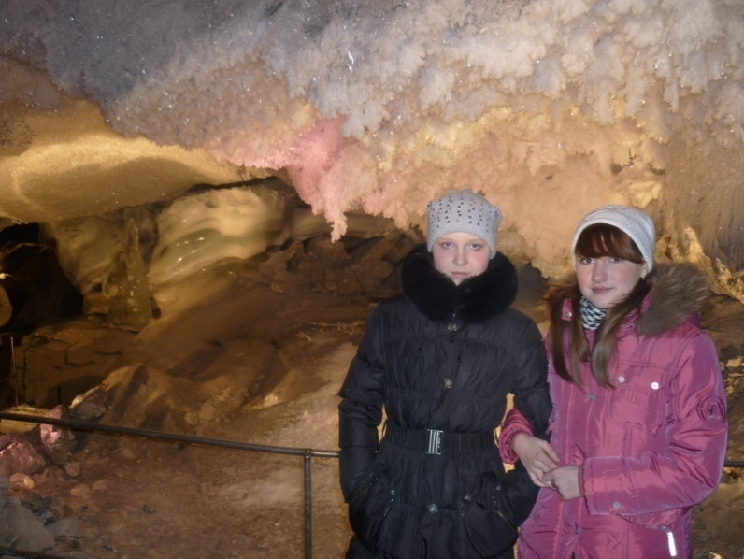

Подземное озеро 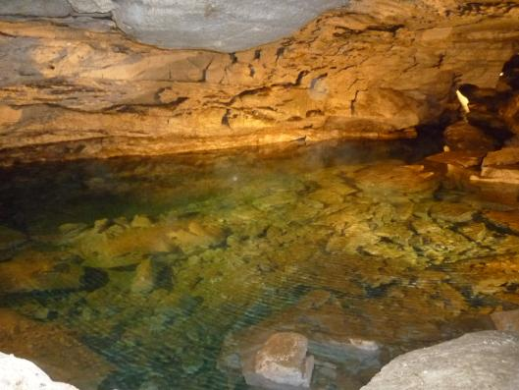

Грот Бриллиантовый

1. Грот Бриллиантовый

Год Учителя *Учитель физики*

Не случайно 2010 год объявлен Годом учителя: ведь учителя – это самые нужные люди на Земле. Человек учится с рождения до смерти. Если человеку не помогать учиться, то ему будет гораздо сложнее добывать знания. Практически каждый человек, встречаясь в жизни с какими-либо предметами или явлениями, изученными в школе, вспоминает своего учителя. Все учителя по-своему прекрасны, и в нашей гимназии работает много замечательных учителей.

Я хочу рассказать о своем учителе физики – Суслове Анатолии Дмитриевиче. Мы учимся у него первый год. Он называет себя помощником, говорит, что научить человека нельзя, можно только помочь ему в учебе. Анатолий Дмитриевич – хороший человек и учитель. У него громкий выразительный голос и хорошее чувство юмора. Мне Анатолий Дмитриевич нравится ещё и потому, что он хотя и строгий, но справедливый. Очень интересно, эмоционально объяснит всегда новую тему, часто показывает опыты, чтобы мы лучше поняли материал, ведь физика – трудный предмет. Для учителя главное, чтобы мы не просто зазубрили, а поняли изучаемое.

Анатолий Дмитриевич работает в гимназии со дня её основания. За хорошую работу он получил Грант Сороса, Грант губернатора Кировской области и другие награды.

Я рад, что меня обучает такой Учитель!

*Пахтусов Семен, 7 класс Б*

Вот это отдых!

Все мы знаем, что третья четверть очень длинная и тяжелая. На каникулах мы решили не сидеть дома, а по-настоящему отдохнуть! И поехали всем классом в город Кунгур Пермского края. Дорога была длинная, но это того стоило! В Кунгуре мы побывали во многих местах, но больше всего нам понравилась Ледяная пещера. В настоящее время длина оборудованного для посещений туристами маршрута около 1,5 км, а длина всей пещеры составляет 5 км. И каждый год она увеличивается. Вход и выход из пещеры разделены. Когда мы вошли в пещеру, перед нами открылась настоящая сказка! Недаром первый грот называется Бриллиантовый. В лучах прожекторов вспыхивают и переливаются разноцветные огоньки, снежные кристаллы сверкают, как алмазы! Потолок и стены грота покрыты густой бахромой изморози. Вся красота этого грота не исчезает и летом. Снег на поверхности тает и, капая в холодных гротах, превращается в ледяные сталагмиты в форме столбиков. С потолка гротов и выступов стен свисают сосульки – ледяные сталактиты.

В некоторых пещерах уже несколько лет стоят ледяные скульптуры, которые очень красиво подсвечиваются цветными прожекторами. А в теплых гротах, в которых температура даже самой лютой зимой держится выше нулевой отметки, мы увидели причудливые каменные статуи лягушки, крокодила, сделанные самой природой.

А как красивы пещерные озера! Они никогда не замерзают и в них живут маленькие рачки, всего-то около двух миллиметров, и там круглый год капель.

В самом центре туристического маршрута мы увидели грот, в котором до сих пор стоит живая новогодняя ёлка, и она не засыхает благодаря климату пещеры. По словам экскурсовода, ёлки здесь могут стоять до пяти лет!

Выйдя из пещеры, мы все накупили сувениров и подарков своим родным (а продавались там изделия и украшения из натуральных самоцветов).

Побывали мы и в туристическом комплексе «Сталагмит», который находится возле пещеры. При нем большая гостиница и кафе, где нас очень вкусно кормили. А еще там можно брать на прокат лыжи, сноуборды, коньки. Нам очень понравилось обслуживание, и мы надеемся, что в дальнейшем еще побываем в этом удивительном месте!

*Веселкова Настя, Кузнецова Юля, 7 класс А*

Редколлегия: Комаровских Полина, 9Б кл., Тимшина Ирина, 9Б кл., Веселкова Настя, 7А кл., Кузнецова Юля, 7А кл., Аботурова Н.В., Верстакова Вероника, 9Б кл., Пахтусов Семён, 7Б кл., Рожнева О.Ф., Антипин Илья, 6А кл.,

Дню Победы посвящается

Нам нужен мир, а не война!

Нужна в цветах земля.

Нам нужен мир, а не война!

Нужны леса, поля!

Нужны нам песни и костры,

Учебники, тетради,

Чтоб солнцу и друзьям своим

Всегда мы были рады.

*Илья Антипин, 6 класс А*

Грызем гранит науки…

Вот уже шестой год подряд весной в здании Президиума Академии Наук происходит совместное мероприятие молодежи и представителей высокой науки – торжественное открытие гуманитарной конференции «Вышгород». Название конференции очень символично, ведь Вышгород – «верхний город», крепость, цитадель, символ чего-то надежного. Первое упоминание о Вышгороде появляется в летописях 946 года. Этот город, построенный на правом берегу Днепра, был уделом княгини Ольги. Также есть сведения о другом Вышгороде, основанном в 1352 году на границе Московского княжества. А конференция с таким названием была основана в 2005 году, и каждый год юные исследователи представляют свои научные труды на суд комиссии и своих коллег. Проходит «Вышгород» на базе московской школы-интерната «Интеллектуал» при поддержке Государственного Университета гуманитарных наук, Российского государственного гуманитарного университета и др. Конференция носит статус международной, так как в ней принимают участие не только дети из областей России, но и гости из Белоруссии и Украины.

Как было сказано ранее, торжественное открытие проходило в здании президиума Академии Наук 12 апреля 2010 года. Академики поприветствовали своих юных коллег и сказали несколько напутственных слов. Нужно отметить, что отношение к юным исследователям самое серьезное, и их успехи, пусть еще не очень значительные, воспринимаются с большим интересом.

Затем делегация направилась в «Интеллектуал», где началась, собственно, сама конференция, представление и защита исследовательских работ. Участников разделили по секциям, например, «Краеведение» или «Этнография» (в каждой секции по 10-13 человек). Самое главное здесь было не растеряться под строгими взглядами членов жюри и ответить на все вопросы. И хотя я успокаивала себя, что выступаю перед аудиторией не впервые, было немного страшновато. Но, как говорится, все когда-нибудь кончается, закончилась и эта конференция - великолепная возможность «на других посмотреть и себя показать». Пусть немного не получилось вчера, все получится завтра! Главное – не бояться поражений.

В конференции принимала участие

*Полина Комаровских, 9 класс Б*

Как здорово, что все мы здесь сегодня собрались…

В нашем городе, как и в области, существует не так уж много возможностей для молодежной самореализации, поэтому детская организация «Юность Вятского края», отметившая в этом году свое 15-летие, пользуется большой популярностью среди молодежи. Мы с подругой - одни из первых, кто вступил в нее, поэтому именно нам выпала честь представлять Кировскую область и сам город Слободской на высоком уровне.

С 26 по 28 марта в Перми состоялся I межрегиональный слёт участников проекта «Тетрадка дружбы». Это один из проектов организации «Вектор дружбы», в котором может принять участие любой подросток.

В обычную школьную тетрадь ученик записывает свои стихи, рассуждения, кулинарные рецепты или просто что-либо рисует. Если твоими идеями заинтересуются, то ты получишь ценный подарок или можешь взять за него денежную компенсацию.

Для активистов из разных регионов – Карелии, Татарстана, городов Березняки, Чайковский и районов Перми была предоставлена эффективная площадка, где ребята могли реализовать свой творческий потенциал. Слёт проходил в формате лагеря на базе санатория «Энергетик», где участники отдыхали, обменивались опытом своей работы.

Первый день имел условное название «Интерактивное знакомство». В этот день все знакомились, общались, узнавали что-то новое для себя, вечером прошло шоу талантов среди участников слёта.

На второй день каждый показал свои возможности и способности, так как девизом этого дня стали слова «Кто, если не я». Конкурсы были самыми разнообразными: интеллектуальными, спортивными, творческими, и даже снимались рекламные ролики.

В последний день каждый отряд предложил на рассмотрение свои проекты, а руководители слёта обещали реализовать самые интересные из них.

Грустно было расставаться, но мы не раз еще вспомним те прекрасные три дня и будем надеяться, что они повторятся.

*Верстакова Вероника, 9 класс Б*

Учредитель МОУ гимназия г. Слободского

Главный редактор Сергеева Зоя Петровна

Технический редактор Соловьёва Елена Витальевна

613150, г. Слободской, ул. Ленина, 77.

Телефон: (8332) 4-22-30, <http://www.gimslob.narod.ru>

Газета распространяется бесплатно Тираж 50 экземпляров